Sistemas numéricos

raquel garcia

grupo da1d1e

2019

1. Teorema fundamental de la numeración

·234.76= 2*102+3*101+4*100+7*10-1+6*10-2+5*10-3=23,625

·347.21= 3*102+4*101+7*100+2*10-1+1*10-2

·800.102= 8*102+0*101+0*100+1*10-1+0*10-2+2*10-3

1. Representación en decimal

·123.45(6=1*62+2*61+3*60+4*6-1+5*6-2= 51.805(10

·4300.12(5=575.056(10

·1101.0011(2= 13.1875(10

1. Convierte a binario

·178.2(8= no se puede realizar porque no esta representado en octal

·29.3125(10= 11101.0101

Desarrollo

29/2= 14 (resto=1);

14/2=7 (resto=0);

7/2= 3 (resto=1);

3/2=1 (resto=1);

1/2=0 (resto=1)

0.3125*2= 0.625

0.625*2= 1.25

0.25*2= 0.5

0.5*2= 1

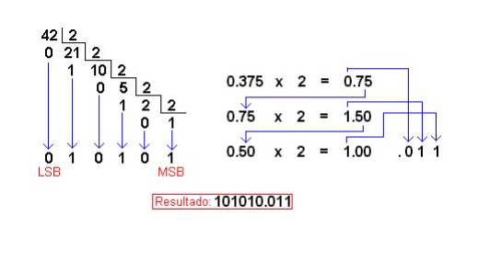

·A.B2(16= 1010.10110010

(He usado la tabla para pasar de hexadecimal a binario y viceversa)

1. Convierte a hexadecimal

·110010.1101(0= 32.D(16

(usando la técnica de los bits de 4 en 4)

·56.375(10= 38.6(16 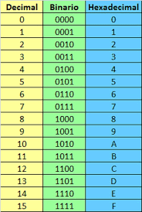

56/16=3 (resto=8);

3/16=0 (resto=3);

0.375*16=6

·156.22(8=6E.48 (16

(lo he pasado primero a binario 0 0110 1110,0100 1000 y despues con la tabla a hexadecimal)

1. Convierte a octal

·9A.53F2(16=232.24771(8

(pasando el numero a binario y después usando la tabla a hexadecimal)

·29.3125(10= 35.24(8

29/8= 3 (resto=5)

3/16=0 (resto=3)

0.3125*8=2.5

0.5*8=4

·1101110.01001(2=156.11(8

(usando la técnica de los bits, cogiendo de tres en tres)

**FICHA 2**

1. Pasar a decimal

1011112) = 1*25+ 0*24+1*23…= 4710)

(multiplicando cada digito por 2 elevado a la posición del digito y sumándolo todo)

1. Pasar a binario

27.02510) = 11011

(dividimos el numero de antes de la coma entre 2 y cogemos los restos de las divisiones del ultimo al primero, el número de después de la coma se multiplica por 2 (0.025*2 hasta llegar a un num entero)

1. Pasar a binario

3CB16) = 1111001011

(usamos la tabla para pasar de hexadecimal a binario y eliminamos los 0 del principio, que en este caso son 2)

1. Pasar a hexadecimal

38110) = 17D

(Dividimos entre 16, cogemos los restos como en el primero)

1. Pasar a decimal

1011102) = 4610)

0000112) = 310)

1010102) = 4210)

1110002) = 5610)

(se hace lo mismo que en el primer ejercicio)

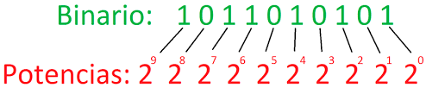

1. Pasar a binario

6410) =10000002)

14510) = 100100012)

50010) = 1111101002)

11110) = 11011112)

(dividimos entre 2 y cogemos los restos)

1. Pasar a decimal

428) = 4*81+2*80 = 34 (multiplicamos cada numero por 8 elevado a la posición)

3768) = 25410)

11.118) = 9.1410)

37.1238) = 31.16210)

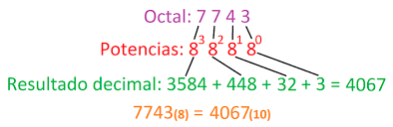

1. Pasar a octal

77.37510) = 115.3 8)

20.51562510) = 24.418)

8.1562510) =10.128)

44.562510) =54.448)

1. Pasar a binario

7.58) = 111.1012)

16.38) =1110.0112)

20.18) =10000.1

37.68) =11111.110

1. Pasar a octal

0012) =18)

1102) =68)

1110002) =708)

1011002) =548)

1. Pasar a decimal

F,416) =15.2510)

D3.E16) = 211.87510)

1111.116) =4369.062510)

EBA.C16) = 3770.7510)

1. Pasar a hexadecimal

204.12510) =CC.216)

255.87510) =FF.E16)

631.2510) = 277.416)

10000.03910) =2710.09F16)

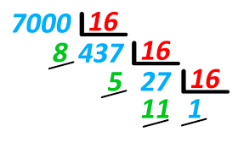

1. Pasar a binario

B16) = 1011(2

1C16) =11100(2

1F.C16) =11111.1100(2

239.416) =1000111001.0100(2

15. Pasar a hexadecimal

1001.11102) =9.E16)

110101.0110012) =35.6416)

10000.12) =10.816)

10000000.00001112) =80.0E16) 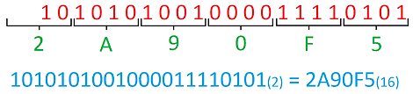

1. Pasar a decimal

C(16=12(10

9F(16=159(10

D52(16=3410(10

67E(16=1662(10

ABCD(16=43981(10